**Lê Quang Thọ**

**181202289**

**2.2**

**\* Mã lệnh của hàm**

function output = imgStretch(input, T1,T2)

a = input;

[hight, wight] = size(input);

for i = 1:hight

for j = 1: wight

if a(i,j) < T1

a(i,j) = 0;

elseif a(i,j) > T2

a(i,j) = 255;

elseif a(i,j)>= T1 && a(i,j)<= T1

a(i,j) = (255/(T2-T1))*(a(i,j)-T1);

end

end

end

output = a;

end

**\* ảnh trước sau**

**Ảnh trước**



**Ảnh sau**

**\* Nhận xét:**

- Độ tương phản của bức ảnh được tăng lên.

- Các điểm gần bằng 0 thì chuyển hoàn toàn thành 0 và gần 255 thì bằng 255. Ảnh dễ nhìn hơn.

**3.2**.

**\* Mã lệnh của hàm**

function output=gammCorr(input,gamma)

a = input;

[hight, wight] = size(input);

for i = 1:hight

for j = 1: wight

a(i,j) = 255*(a(i,j)/255)^(1/gamma);

end

end

output = a;

end

**\* Ảnh trước sau**

**Ảnh trước Ảnh Sau**

**\* Nhận xét**

- Ảnh sau sẽ sáng hơn ảnh trước.

**4.2.**

**1.** 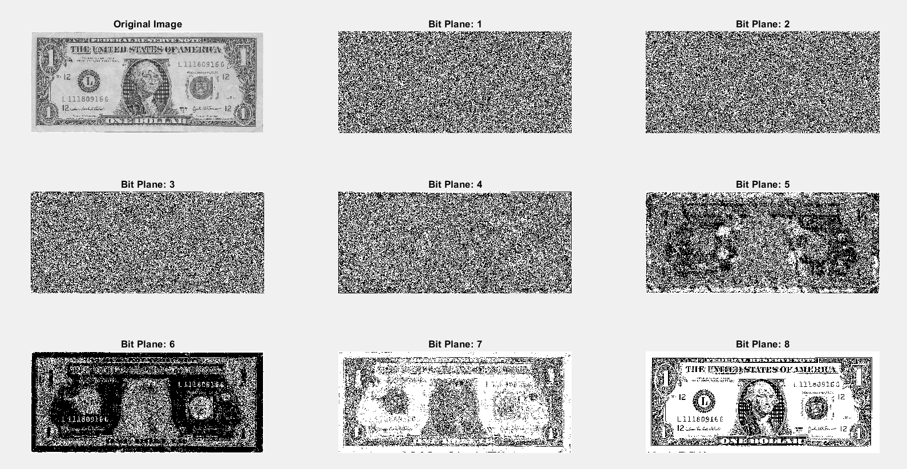

**2. Nhận xét về các bit plane:**

**-** Bit Plane càng cao thì càng chứa nhiều thông tin, đồng nghĩa với việc càng giống ảnh gốc

**3. Ảnh kết hợp bit plane theo yêu cầu**

Nhận xét về cách ảnh bên dưới:

* Khi kết hợp càng nhiều bit plane lại thì các thông tin của ảnh càng được khôi phục lại nhiều. Khi đó ảnh sẽ càng giống ảnh gốc.
* Việc kết hợp các bit plane sẽ tuỳ thuộc vào mục đích mà sẽ có các cách kết hợp sao cho hợp lí.

Toàn bộ mã lệnh trong quá trình thực hiện

X = imread('dollar.tif');

Y = bitPlaneSlicing(X);

b8 = Y(:,:,8);

b7 = Y(:,:,8);

b6 = Y(:,:,8);

b5 = Y(:,:,8);

b87 = b8*128+b7*64;

b876 = b8*128+b7*64+b6*32;

b8765 = b8*128+b7*64+b6*32+b5*16;

imshow(b87);

imshow(b876);

imshow(b8765);



**Bit Plane 87**



**Bit Plane 876**

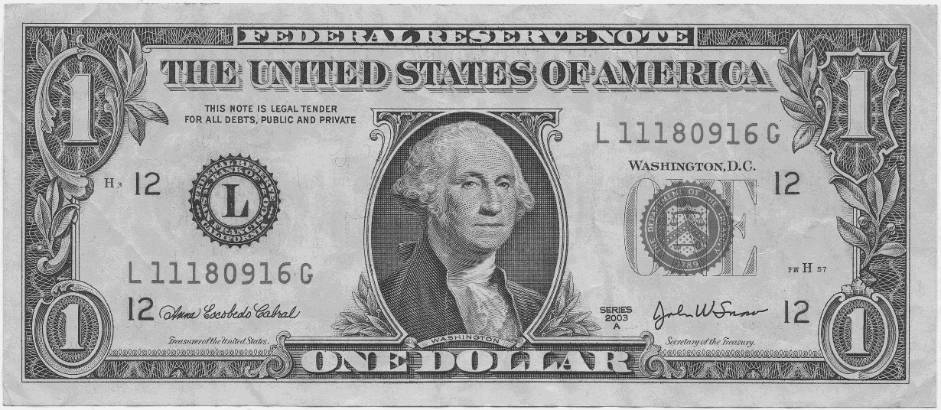

**Bit Plane 8765**

**5.2**

**1. Toàn bộ mã lệnh khi xử lí**

X = imread('kids.tif');

%hiển thị ảnh và đồ thị ban đầu

figure

imshow(X);

figure

imhist(X);

%hiện ảnh và đồ thị sau khi đã cân bằng xám

Y = histeq(X);

figure

imshow(Y);

figure

imhist(Y);

xmin = min(min(X));

xmax = max(max(X));

**2. Ảnh trước và sau**

**Ảnh trước**

**Ảnh sau**

**Lược đồ trước Lược đồ sau**

**\* Nhận xét:**

- Sau khi cân bằng xám thì các điểm ảnh phân bổ đều trên các mức xám từ 0 – 255 thay vì các điểm ảnh tập chung chủ yếu ở khoảng giữa (từ 70 - 180)

- Ảnh sáng hơn và có độ tương phản cao, dễ nhìn hơn